- : Du rectangle au parallélogramme
  - Construis, sur une feuille, un rectangle de 10 cm de long sur 4 cm de large. Repasse en rouge les longueurs et en vert les largeurs. Calcule l'aire de ce rectangle puis découpe-le.
  - Avec un seul coup de ciseaux, découpe le rectangle puis recolle les morceaux pour obtenir un parallélogramme. Quelle est alors l’aire de ce parallélogramme ?
  - Nadir affirme : « Sur la figure suivante, les quadrilatères TUCD, ABCD et RSCD ont la même aire. ». A-t-il raison ? Justifie ta réponse.
D
C
T
U
A
B
R
S
  - Reproduis sur ton cahier le rectangle ABCD ci-dessus puis prolonge en pointillés les droites (BC) et (AD). Place deux points E et F sur la droite (AD) pour que le parallélogramme EFBC ait la même aire que le rectangle ABCD.
E
F
G
H
Z
W
L
K
  - À l'aide des questions précédentes, propose une ou plusieurs formules qui permettent de calculer l'aire du parallélogramme ABCD ci-contre.
  - Rédige une phrase pour expliquer la formule de l'aire d'un parallélogramme.

- : Perdre sa moitié
Sur la figure ci-contre, ABCD est un parallélogramme tel que AB = 6 cm et CH = 2,5 cm.
O
D
C
B
A
H
  - Calcule l'aire du parallélogramme ABCD.
  - Quel est le symétrique du triangle rose ADC par rapport à O ? Que peux-tu en déduire pour l'aire des triangles ADC et ABC ?
  - Déduis-en l'aire du triangle ADC.
Sur la figure ci-dessous, ABC est un triangle tel que AB = 5 cm et CH = 3 cm.
  - Dans le triangle ABC, que représente la droite (CH) pour le côté [AB] ?
C
B
A
H
  - En t’inspirant de la formule de l’aire du parallélogramme, donne une formule permettant de calculer l’aire d’un triangle.
  - Combien y-a-t-il de façons différentes de calculer l'aire d'un triangle ? Explique ta réponse.
- : Problème de partage
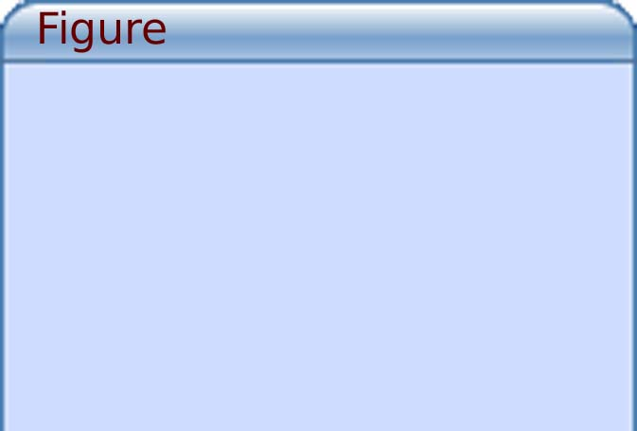
  - Avec le logiciel TracenPoche, place trois points A, B et C puis construis le triangle ABC en utilisant l'outil segment . En utilisant l'outil , place le point D sur le segment [BC] puis trace la demi-droite [AD).
A
B
C
D
  - Dans la fenêtre Analyse, recopie :

aire(ACD)=
aire(ABD)=
Appuie sur la touche F9 puis déplace les points D pour que les aires des triangles ACD et ABD soient égales.
  - Où semble se situer le point D ? Que faudrait-il afficher dans la fenêtre Analyse pour confirmer cette conjecture ?
  - À l'aide de l'outil , construis la hauteur commune aux triangles ACD et ABD. Explique alors le résultat que tu as observé.
  - Où faut-il placer le point D sur le segment [BC] pour que l'aire du triangle ACD soit dix fois plus petite que celle du triangle ABC ?
- : Avec des triangles...
  - Trace un losange dont les diagonales mesurent 7,5 cm et 9,6 cm. Calcule son aire en découpant le losange pour trouver une figure dont on connaît l'aire.
  - Peut-on appliquer la même méthode avec un cerf-volant ? Pourquoi ?
  - Halima a construit un trapèze rectangle de hauteur 4 cm et dont les deux côtés parallèles mesurent 5 cm et 8 cm. Aide-la à calculer l’aire de ce trapèze.
  - Propose une méthode pour calculer l'aire d'un quadrilatère quelconque.
- : Aire du disque
  - Avec le logiciel TracenPoche, recopie dans Script :
@options;
grille();
aimante();
Appuie sur la touche F9.
  - Place deux points O et M puis construis le cercle de centre O passant par M.
  - Dans la fenêtre Analyse, recopie :
OM=
aire(ceOM)=
Appuie sur la touche F9.
  - Reproduis et complète le tableau suivant, en déplaçant judicieusement le point M (on arrondira les valeurs des aires au centième) :
Rayon du disque (en cm) | 1 | 2 | 3 | 4 | 6 | 8
Aire du disque
(en cm²)
  - Quelle est l’aire d’un disque de rayon 1 cm ? Comment s'appelle ce nombre ? Que remarques-tu lorsque tu divises toutes les aires trouvées à la question d. par ce nombre ?
  - Essaie de deviner une formule donnant l’aire d’un disque en fonction de son rayon.

